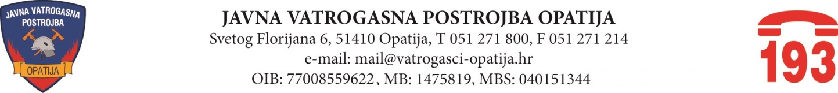

Opatija, __. kolovoz 2026. godine

Na 7. sjednici Vatrogasnog vijeća Javne vatrogasne postrojbe Opatija, održanoj dana ___. kolovoza 2026. godine telefonskim putem, donijeta je odluka kako slijedi:

- Odluka o donošenju Pravilnika o provedbi postupaka jednostavne nabave u Javnoj vatrogasnoj postrojbi Opatija

